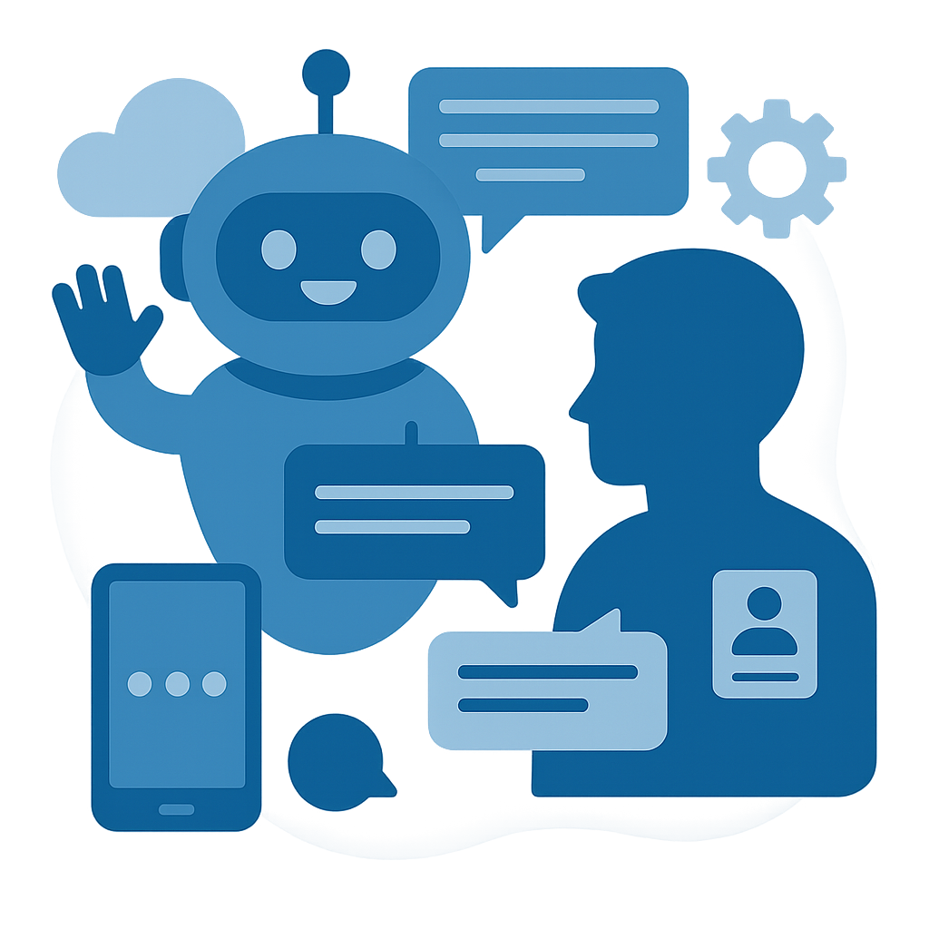
Creamos un chatbot
Instrucciones:
En esta actividad vamos a crear un chatbot básico para una pyme real o simulada de nuestro sector, utilizando una herramienta no-code como Chatfuel. Aprenderemos a identificar consultas frecuentes, diseñar el flujo de conversación y probar su funcionamiento.

Con esta actividad vamos a descubrir cómo un chatbot puede apoyar a una pyme en la atención al cliente. El objetivo es aprender a planificar y prototipar un asistente virtual sencillo, capaz de responder preguntas frecuentes y derivar a una persona cuando sea necesario. De esta forma veremos cómo la IA aplicada en chatbots puede mejorar la comunicación sin perder el valor del trato humano.

PASO 1: Elegimos la pyme
Comenzamos seleccionando una pyme de nuestro sector profesional. Puede ser, por ejemplo, una clínica dental, una tienda de informática, una academia de idiomas o un taller de reparación. Si existe página web, la exploramos brevemente. Si no, la imaginamos. El objetivo es identificar los servicios principales y las dudas más habituales que tendrían los clientes.

PASO 2: Identificamos preguntas frecuentes
Hacemos una lista corta de entre 5 y 10 preguntas que un cliente podría realizar en la web o por WhatsApp. Por ejemplo:
- ¿Cuál es el horario de apertura?
- ¿Dónde estáis ubicados?
- ¿Cómo puedo pedir cita?
- ¿Qué servicios ofrecéis?
- ¿Qué precio aproximado tiene X servicio?
Este listado será la base del flujo de conversación del chatbot.

PASO 3: Planificamos las respuestas
Antes de usar la herramienta, pensamos cómo debe contestar el bot:
- Si preguntan por horarios → respuesta clara y breve.
- Si piden cita → enlace a un formulario o número de teléfono.
- Si la duda es compleja → redirigimos a una persona real.
Podemos dibujar un pequeño esquema en papel, como un mapa de conversación, para visualizar cómo se conectan las preguntas con las respuestas.

PASO 4: Creamos el chatbot en Chatfuel
En este paso vamos a proceder a crear ya nuestro chatbot. Para ello, deberemos seguir los siguientes pasos:
- Entramos en www.chatfuel.com
- Nos registramos con correo o cuenta de Google.
- Creamos un nuevo bot y elegimos la opción básica (sitio web o Messenger).
- Añadimos bloques de conversación: cada bloque corresponde a una pregunta frecuente.
- Escribimos respuestas claras y cortas, siempre coherentes con la pyme elegida.
- Si es necesario, añadimos enlaces a formularios, ubicaciones en Google Maps o páginas de contacto

PASO 5: Probamos y revisamos el chatbot
Usamos la vista previa para hacer preguntas al bot:
- ¿Responde bien a lo previsto?
- ¿Qué ocurre si la pregunta se escribe de forma distinta?
- ¿Falta información?
- ¿Sería mejor que algunas respuestas fueran gestionadas por una persona?
El objetivo es detectar mejoras y comprender las limitaciones de un chatbot.

PASO 6: Reflexionamos y compartimos
Finalmente, preparamos una breve reflexión para compartir en clase:
- ¿Qué tareas resuelve bien el bot?
- ¿Qué límites encontramos?
- ¿Qué papel sigue teniendo la persona humana en la atención al cliente?
Guardamos esta reflexión y capturas del chatbot en nuestro archivo LOG con extensión .OIA.

